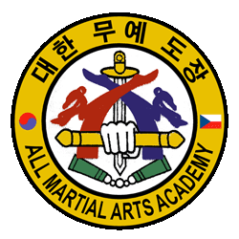
TAEHAN KOLÍN
klub korejských bojových umění
www.taehantkd.com
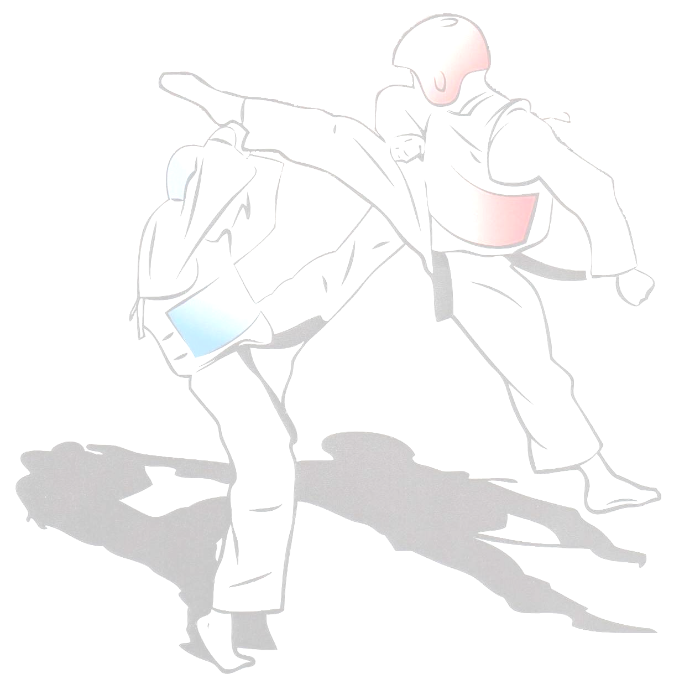
e-mail: dojang@taehantkd.com tel.: 773 11 67 43

mistr LEE YOUN JAE – 7. dan…

Mistr Lee Youn Jae je u dětí velmi oblíbený a uctívaný učitel. Vzhledem ke svým mnohaletým zkušenostem a zábavným a netradičním výukovým metodám dokáže děti nenásilnou formou velmi rychle naučit technikám bojových umění, ale i etiky.
Mistr Lee se jihokorejským bojovým uměním věnuje od svých šesti let. Již v sedmi letech získal svůj první dan – černý pásek. V současné době je držitelem 7. danu v bojovém umění taekwondo WTF.
V České republice působí jako hlavní trenér školy TAEHAN. Je trenérem národní reprezentace a prezidentem České asociace jihokorejských bojových umění.
Vyučuje všechna korejská bojová umění, ve kterých dosáhl vysokých mistrovských stupňů.

TAEHAN DOJANG…
Je elitní škola bojových umění, která již za dva roky působení vychovala mnoho mistrů ČR a medailistů z mezinárodních turnajů. Klub byl založen jako občanské sdružení a působí v Praze v ZŠ Na Smetance a od roku 2008 i v Kolíně na Gymnáziu.

TAEKWONDO WTF…
Je bojové umění, které se vyvíjelo po dobu více než dvou tisíciletí a dnes se stalo světově oblíbeným moderním bojovým uměním. Jedná se o sebeobranný systém. Cvičení taekwondo WTF pomáhá upevnit zdraví, fyzickou i psychickou sílu a celkovou rovnováhu lidského těla. Člověk, který se věnuje taekwondo WTF se učí potlačit vlastní ego, ovládat své nitro a učí se být uctivý k druhým a dospět tak k harmonii těla i ducha. Cvičení bojového umění naučí způsobům, jak ubránit za použití celého těla sebe i jiné a naučí jednotlivce duševní skromnosti.

SEBEOBRANA a MUGISUL
Soubor bojových umění, které k boji používají zbraně. Tento tréninkový blok je určen pro mládež a dospělé, neboť cvičení se zbraněmi je technicky i fyzicky náročné. Ve škole TAEHAN se vyučuje bongsul – bojové umění s tyčí, nunchaku, haedong kumdo – meč (při tréninku se používá dřevěný), hapkido a hoshinsul – sebeobrana.
…více na www.taehantkd.com...
TAEHAN KOLÍN
klub korejských bojových umění
www.taehantkd.com
e-mail: dojang@taehantkd.com tel.: 773 11 67 43

mistr LEE YOUN JAE – 7. dan…

Mistr Lee Youn Jae je u dětí velmi oblíbený a uctívaný učitel. Vzhledem ke svým mnohaletým zkušenostem a zábavným a netradičním výukovým metodám dokáže děti nenásilnou formou velmi rychle naučit technikám bojových umění, ale i etiky.
Mistr Lee se jihokorejským bojovým uměním věnuje od svých šesti let. Již v sedmi letech získal svůj první dan – černý pásek. V současné době je držitelem 7. danu v bojovém umění taekwondo WTF.
V České republice působí jako hlavní trenér školy TAEHAN. Je trenérem národní reprezentace a prezidentem České asociace jihokorejských bojových umění.
Vyučuje všechna korejská bojová umění, ve kterých dosáhl vysokých mistrovských stupňů.

TAEHAN DOJANG…
Je elitní škola bojových umění, která již za dva roky působení vychovala mnoho mistrů ČR a medailistů z mezinárodních turnajů. Klub byl založen jako občanské sdružení a působí v Praze v ZŠ Na Smetance a od roku 2008 i v Kolíně na Gymnáziu.

TAEKWONDO WTF…
Je bojové umění, které se vyvíjelo po dobu více než dvou tisíciletí a dnes se stalo světově oblíbeným moderním bojovým uměním. Jedná se o sebeobranný systém. Cvičení taekwondo WTF pomáhá upevnit zdraví, fyzickou i psychickou sílu a celkovou rovnováhu lidského těla. Člověk, který se věnuje taekwondo WTF se učí potlačit vlastní ego, ovládat své nitro a učí se být uctivý k druhým a dospět tak k harmonii těla i ducha. Cvičení bojového umění naučí způsobům, jak ubránit za použití celého těla sebe i jiné a naučí jednotlivce duševní skromnosti.

SEBEOBRANA a MUGISUL
Soubor bojových umění, které k boji používají zbraně. Tento tréninkový blok je určen pro mládež a dospělé, neboť cvičení se zbraněmi je technicky i fyzicky náročné. Ve škole TAEHAN se vyučuje bongsul – bojové umění s tyčí, nunchaku, haedong kumdo – meč (při tréninku se používá dřevěný), hapkido a hoshinsul – sebeobrana.
…více na www.taehantkd.com...
TAEHAN KOLÍN
klub korejských bojových umění
www.taehantkd.com
e-mail: dojang@taehantkd.com tel.: 773 11 67 43

mistr LEE YOUN JAE – 7. dan…

Mistr Lee Youn Jae je u dětí velmi oblíbený a uctívaný učitel. Vzhledem ke svým mnohaletým zkušenostem a zábavným a netradičním výukovým metodám dokáže děti nenásilnou formou velmi rychle naučit technikám bojových umění, ale i etiky.
Mistr Lee se jihokorejským bojovým uměním věnuje od svých šesti let. Již v sedmi letech získal svůj první dan – černý pásek. V současné době je držitelem 7. danu v bojovém umění taekwondo WTF.
V České republice působí jako hlavní trenér školy TAEHAN. Je trenérem národní reprezentace a prezidentem České asociace jihokorejských bojových umění.
Vyučuje všechna korejská bojová umění, ve kterých dosáhl vysokých mistrovských stupňů.

TAEHAN DOJANG…
Je elitní škola bojových umění, která již za dva roky působení vychovala mnoho mistrů ČR a medailistů z mezinárodních turnajů. Klub byl založen jako občanské sdružení a působí v Praze v ZŠ Na Smetance a od roku 2008 i v Kolíně na Gymnáziu.

TAEKWONDO WTF…
Je bojové umění, které se vyvíjelo po dobu více než dvou tisíciletí a dnes se stalo světově oblíbeným moderním bojovým uměním. Jedná se o sebeobranný systém. Cvičení taekwondo WTF pomáhá upevnit zdraví, fyzickou i psychickou sílu a celkovou rovnováhu lidského těla. Člověk, který se věnuje taekwondo WTF se učí potlačit vlastní ego, ovládat své nitro a učí se být uctivý k druhým a dospět tak k harmonii těla i ducha. Cvičení bojového umění naučí způsobům, jak ubránit za použití celého těla sebe i jiné a naučí jednotlivce duševní skromnosti.

SEBEOBRANA a MUGISUL
Soubor bojových umění, které k boji používají zbraně. Tento tréninkový blok je určen pro mládež a dospělé, neboť cvičení se zbraněmi je technicky i fyzicky náročné. Ve škole TAEHAN se vyučuje bongsul – bojové umění s tyčí, nunchaku, haedong kumdo – meč (při tréninku se používá dřevěný), hapkido a hoshinsul – sebeobrana.
…více na www.taehantkd.com...
TAEHAN KOLÍN
klub korejských bojových umění
www.taehantkd.com
e-mail: dojang@taehantkd.com tel.: 773 11 67 43

mistr LEE YOUN JAE – 7. dan…

Mistr Lee Youn Jae je u dětí velmi oblíbený a uctívaný učitel. Vzhledem ke svým mnohaletým zkušenostem a zábavným a netradičním výukovým metodám dokáže děti nenásilnou formou velmi rychle naučit technikám bojových umění, ale i etiky.
Mistr Lee se jihokorejským bojovým uměním věnuje od svých šesti let. Již v sedmi letech získal svůj první dan – černý pásek. V současné době je držitelem 7. danu v bojovém umění taekwondo WTF.
V České republice působí jako hlavní trenér školy TAEHAN. Je trenérem národní reprezentace a prezidentem České asociace jihokorejských bojových umění.
Vyučuje všechna korejská bojová umění, ve kterých dosáhl vysokých mistrovských stupňů.

TAEHAN DOJANG…
Je elitní škola bojových umění, která již za dva roky působení vychovala mnoho mistrů ČR a medailistů z mezinárodních turnajů. Klub byl založen jako občanské sdružení a působí v Praze v ZŠ Na Smetance a od roku 2008 i v Kolíně na Gymnáziu.

TAEKWONDO WTF…
Je bojové umění, které se vyvíjelo po dobu více než dvou tisíciletí a dnes se stalo světově oblíbeným moderním bojovým uměním. Jedná se o sebeobranný systém. Cvičení taekwondo WTF pomáhá upevnit zdraví, fyzickou i psychickou sílu a celkovou rovnováhu lidského těla. Člověk, který se věnuje taekwondo WTF se učí potlačit vlastní ego, ovládat své nitro a učí se být uctivý k druhým a dospět tak k harmonii těla i ducha. Cvičení bojového umění naučí způsobům, jak ubránit za použití celého těla sebe i jiné a naučí jednotlivce duševní skromnosti.

SEBEOBRANA a MUGISUL
Soubor bojových umění, které k boji používají zbraně. Tento tréninkový blok je určen pro mládež a dospělé, neboť cvičení se zbraněmi je technicky i fyzicky náročné. Ve škole TAEHAN se vyučuje bongsul – bojové umění s tyčí, nunchaku, haedong kumdo – meč (při tréninku se používá dřevěný), hapkido a hoshinsul – sebeobrana.
…více na www.taehantkd.com...

